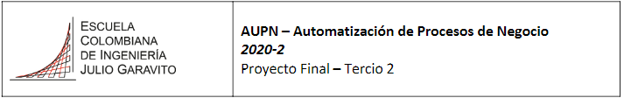

**PROYECTO FINAL TERCIO 2**

Guillermo Esteban Bernal Bonilla

Brayan Steven Burgos Delgado

Daniel Vargas Ordoñez

Henry Alejandro Sánchez Arévalo

24/10/2020 Bogotá D.C

Escuela Colombiana de Ingeniería Julio Garavito

**Contenido**

Introducción...........................................................................................................3

Cambio de modelo ASIS al modelo to be ...………………………………………...3

Aplicación de rediseño........................................................................................4

Registro de issus ...............................................................................................5

Value added analysis2….............................................................................5

Waste analysis3...........................................................................................7

Stakeholder analysis ....................................................................................9

Análisis WHY WHY ........................ ....................................................................10

Listar mejoras del proceso AS-IS según rediseño heurístico.............................................................................................................12

BPA………..........................................................................................................13

Conclusiones.......................................................................................................29

**Introducción**

Este es la segunda entrega del proyecto final de la asignatura AUPN (Automatización de procesos de negocios) El cual tiene como objetivo general mejorar el proceso modelado anteriormente, identificando issuses, analizándolos y rediseñando, con el fin de agilizar el proceso y evitar fallas en la aplicación y la lógica de este.

**Cambio proceso AS-IS**

El cambio y rediseño de proceso se dio debido a que se analizó de forma minuciosa y detallada cada una de las actividades, relaciones, puntos de decisión y todos los aspectos en el modelamiento. Con ello el equipo mejoro los tiempos, redujo costos, mejoro la calidad del proceso y flexibilizo el proceso, con lo que se logra simular una serie de escenarios y lo más importante, responder a ellos de manera automatizada.

**Proceso de Rediseño**

Registro de issues encontrados por medio de análisis cualitativo:

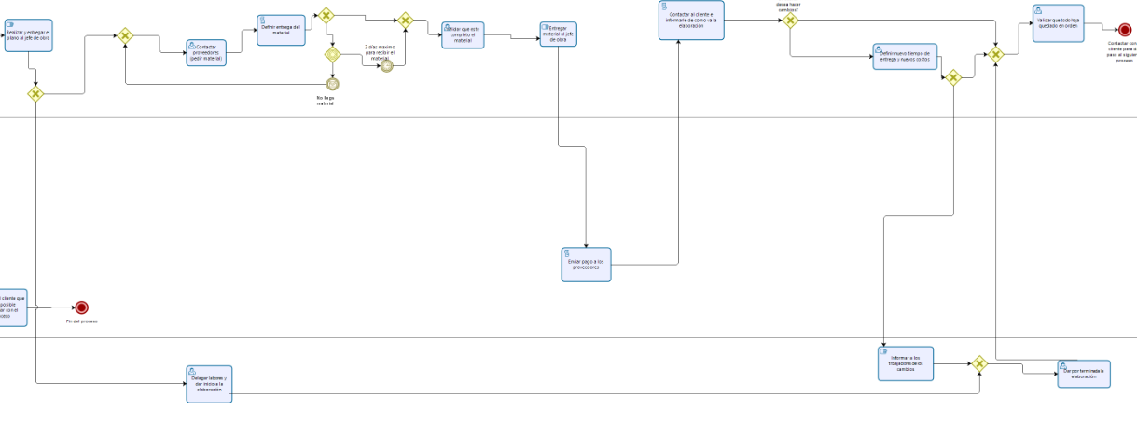

**Figura 3.** Antiguo modelo del proceso.

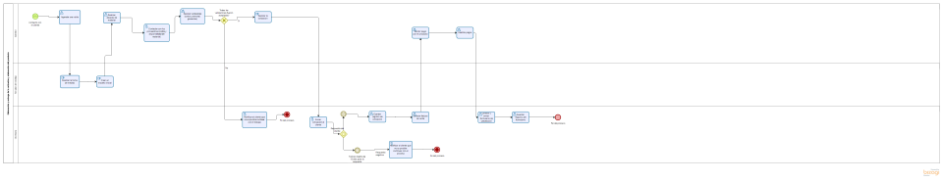

**Figura 4.** Nuevo modelo del proceso.

**Proceso de ISSUES**

|  |  |  |
| --- | --- | --- |
| **ISSUE Nº** | **FUENTE DEL ISSUE (WASTE / VALUE ADDED)** | **EXPLICACIÓN** |
| 1 | Value added | La parte de la elaboración del producto y la verificación de materiales con proveedores es parte de un proceso aparte, no le da valor añadido a nuestro proceso de cotización con el cliente, ya que sin importar como se haga la elaboración y como se obtengan los materiales, el cliente solo le interesa el producto final. |
| 2 | Waste | En el proceso, las actividades de “contactar al cliente para informar cómo va la elaboración” que luego dependiendo de la respuesta del cliente se decide si rediseñar el producto, este paso no tiene sentido, ya que ya había un producto pactado y una cotización realizada, cambiarla solo haría perder tiempo y materiales, es mejor entregar el producto anteriormente pactado y enviar una encuesta de satisfacción al cliente. |
| 3 | Waste | En el proceso la actividad “Realizar pagos a proveedores” está incompleta, ya que se tiene que pagar también a empleados, por lo que pueden ir en una sola actividad “Realizar pagos”. |
| 4 | Value added | La actividad “Realizar y entregar plano al jefe de obra” no ofrece un valor añadido al proceso, puesto que ya hay una cotización y ésta no depende de cómo el jefe de obra realice el producto. |
| 5 | Value added | La actividad “Contactar proveedores” no ofrece valor añadido, ya que sin importar cual proveedor traiga el material la cotización y facturación no debe cambiar. |
| 6 | Waste | La actividad “Validar que todo haya quedado en orden” Tendría que hacerla el cliente y no debería estar en el proceso, con una encuesta de satisfacción y guardando el resultado, se puede saber si hicimos un buen trabajo. |
| 7 | Waste | La actividad “dar por terminada la elaboración” Podría ser más específica, ya que al terminar la elaboración es mejor guardar un informe de lo vendido, a qué precio y quien lo compró por si es necesaria una garantía. |

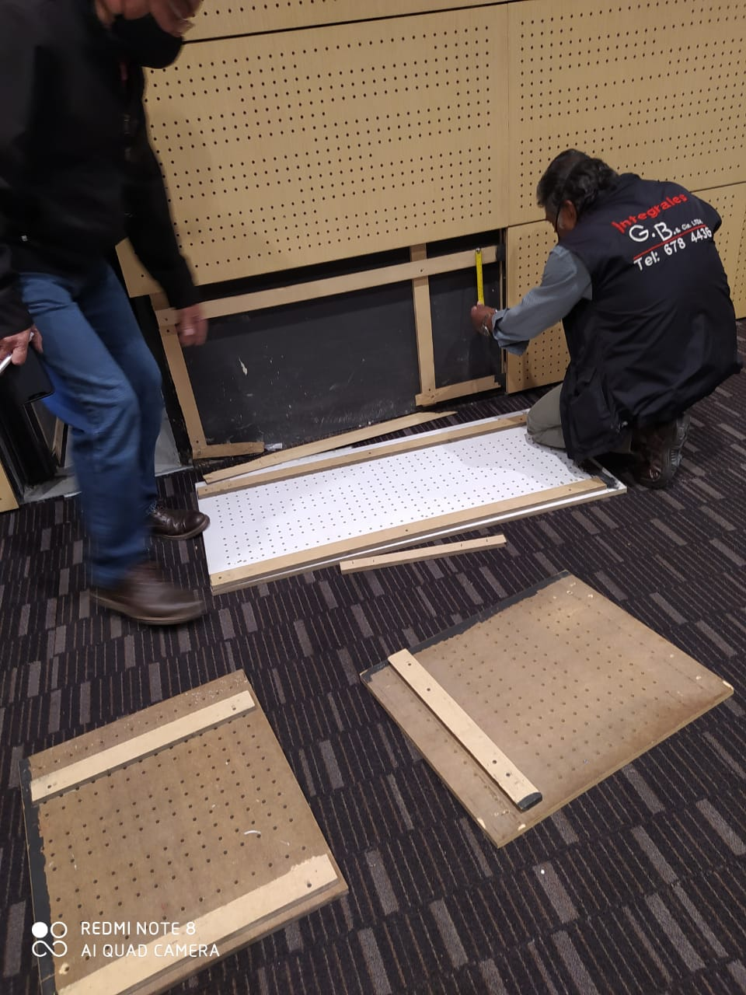

**Figura 3.** Actividad de tomado de medidas.

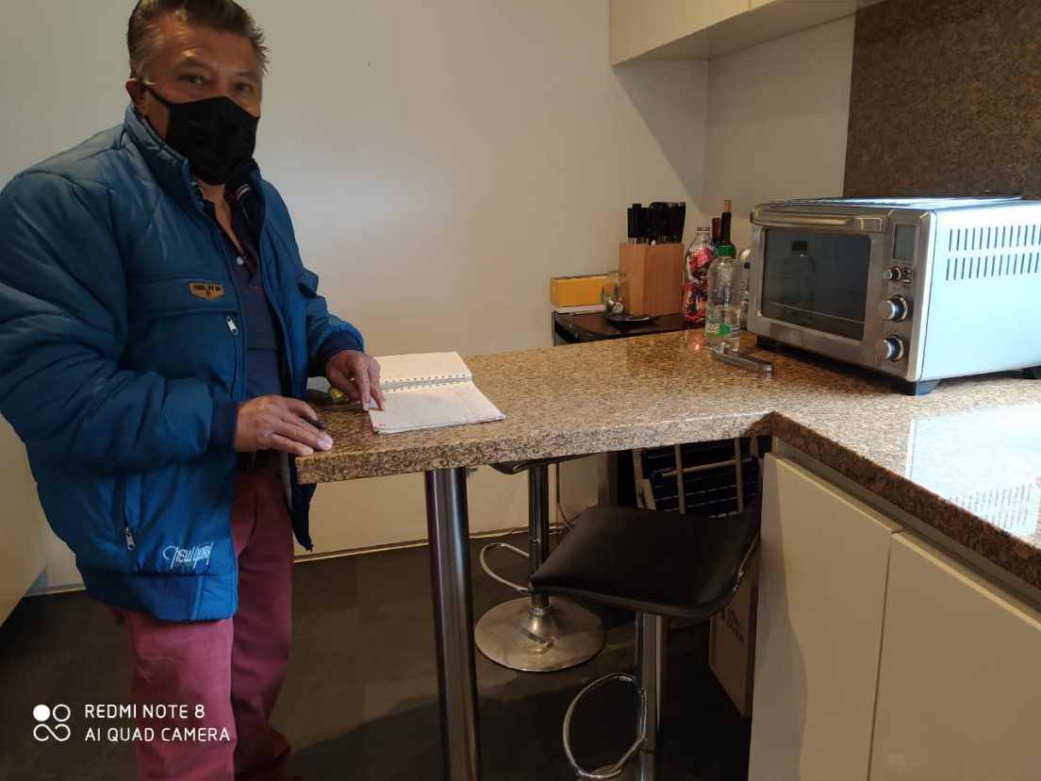

**Figura 4**. Guillermo Bernal, presidente y socio mayoritario de la empresa en rediseño.

Luego de una charla critica, profunda con nuestro clientes, dueños y conocedores del negocio, con la expertos, conocimiento y años de experiencia en el modelo de negocio, enunciaron varios factores de gran utilidad para poder complementar ideas que resultaban un poco desorbitadas con relación a las necesidades del modelamiento y proceso.

**WHY-WHY**

Luego de una charla critica, profunda con nuestro clientes, dueños y conocedores del negocio, con la expertos, conocimiento y años de experiencia en el modelo de negocio, enunciaron varios factores de gran utilidad para poder complementar ideas que resultaban un poco desorbitadas con relación a las necesidades del modelamiento y proceso. Con ello, el análisis **why why** es el siguiente:

* WHY-WHY ISSUSE 1. Eliminación de actividad de verificación del material
  + La verificación del material no tenía valor ¿Por qué?
    - Este tiempo era perdido, con relación a la entrega final ¿Por qué?
      * Los clientes no les interesa la procedencia del material ¿Por qué?
        + En la cotización se les enuncia que materiales se usaran ¿Por qué?

El cliente debe estar de acuerdo desde un principio para poder entregar un mejor producto y dar un mejor servicio

* WHY-WHY ISSUSE 2. Eliminación Contactar al cliente cómo va la elaboración.
  + Llamar a un cliente que ya realizo una cotización, no tiene sentido ¿Por qué?
    - Con anterioridad se pacta el producto ¿Por qué?
      * El cliente realiza una cotización y luego un pedido ¿Por qué?
        + Con ello se logra obtener información sobre lo que el cliente verdaderamente quiere ¿Por qué?

En el pedido se escribe específicamente los detalles dados por el cliente, tan así que las medidas son de carácter industrial, como se entregaría un plano de arquitectura en plazo de modelamiento

* WHY-WHY ISSUSE 3. Pagos en una sola actividad.
  + Pagar solo a los proveedores queda corta con el proceso ¿Por qué?
    - Tener en cuenta a los proveedores y no los empleados, es sobre procesamiento ¿Por qué?
      * En ultimas, siempre hay que realizar el pago a ambos y debería hacer al mismo tiempo para cerrar caja ¿Por qué?
        + En contaduría, realizar un solo pago de nómina, es una buena práctica y es más fácil a nivel contable ¿Por qué?

En ultimas, pagar nóminas y proveedores en una sola actividad reduce costos operativos y maximiza tiempos.

* WHY-WHY ISSUSE 4 Realizar y entregar plano al jefe de obra
  + Realizar y entregar plano al jefe de obra no ofrece valor añadido ¿Por qué?
    - Para el proceso es relevante esta información ¿Por qué?
      * Sin importar como sea el plano, la facturación será la misma ¿Por qué?
        + Ya existe una cotización que fue aprobada y no debe cambiar ¿Por qué?

EL cliente estará más satisfecho si se le mantiene la cotización inicial.

* WHY-WHY ISSUSE 5 Contactar Proveedores
  + Contactar proveedores no ofrece valor añadido ¿Por qué?
    - Esta actividad es irrelevante en el proceso ¿Por qué?
      * Al cliente no le interesa saber que proveedor trae el material ¿Por qué?
        + Sin importar cual proveedor sea, el proceso de facturación debe ser el mismo ¿Por qué?

Existe una cotización aprobada y que se debe mantener igual.

* WHY-WHY ISSUSE 6 VALIDAR QUE TODO HAYA QUEDADO BIEN
  + La actividad “Validar que todo haya quedado bien” la debería hacer el cliente ¿Por qué?
    - Es el cliente el que aprueba o no el producto final ¿Por qué?
      * Aunque el producto sea aprobado por el gerente, el cliente puede que lo rechace ¿Por qué?
        + La opinión del cliente puede diferir de la nuestra ¿Por qué?

Aunque la cotización sea clara, y el producto este bien, el cliente puede que espere algo diferente.

* WHY-WHY ISSUSE 7. dar por terminada la elaboración.
  + Esta actividad se quedaba corta con relación al modelo ¿Por qué?
    - Podría tomarse simplemente como la finalización del Proceso ¿Por qué?
      * En ultimas, resulta mejor generar información valiosa para las empresas ¿Por qué?
        + Generar un informe de ventas, es mejor ¿Por qué?

Información que puede ser de utilidad para cuestiones operativas.

**Rediseño heurístico.**

|  |  |  |
| --- | --- | --- |
| **PRINCIPIO** | **APLICA SI/NO** | **EN CASO DE QUE APLIQUE: ¿POR QUÉ?** |
| Trabajo basado en casos | NO |  |
| Empoderamiento | NO |  |
| Eliminación de tareas | SI | 1,4,5 |
| Composición de tareas | SI | 3 |
| Resecuenciación | SI | 7 |
| Capturar información en el origen | SI | 1,2,4,6,7 |
| Procesar y tomar decisión en el punto en el que se procesa la información | NO |  |
| Maximizar paralelismo | NO |  |
| Estandarización del proceso | NO |  |
| Optimización de comunicación | NO |  |
| Automatización | NO |  |

**Explicación:**

* **Eliminación de tareas:** En los issuees 1, 4, 5 – se Observa la necesidad debido a falta de valor de las actividades, en los issues se hace énfasis en la causa y aquí recalcamos el valor en minimizar costos y mejorar los tiempos para un mejor desarrollo del proceso.
* **Composición de tareas:** En el issues la composición es importante para la reducción de costos, en el análisis why-why se hace énfasis en ello, teniendo en cuenta la necesidad y el tamaño de esta empresa.
* **Resecuenciación:** Cambiar el orden en la finalización de la interacción con el cliente nos brinda una flexibilidad operativa, además de disminuir mal entendidos con las entregas y mejorando la satisfacción del cliente.
* **Capturar información en el origen:** En este caso, la conversación que se tuvo con el presidente y propietario sirvió muchísimo, de ello seriamente, se aprende que es necesario conocer primero el negocio para poder mejorarlo

**BPA**

1. Catalogo del Macroproceso

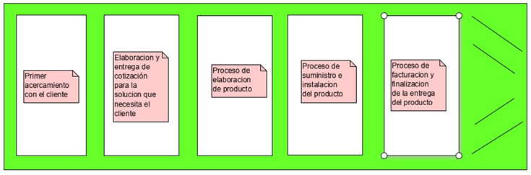

2.

* 1. Detalle del proceso

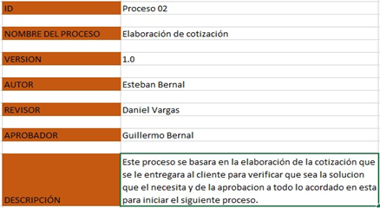

* 1. Ubicación del Macroproceso.

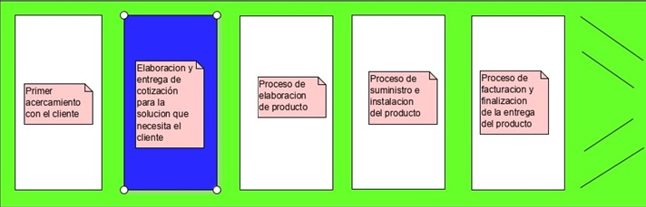

* 1. **Modelo BPMN**

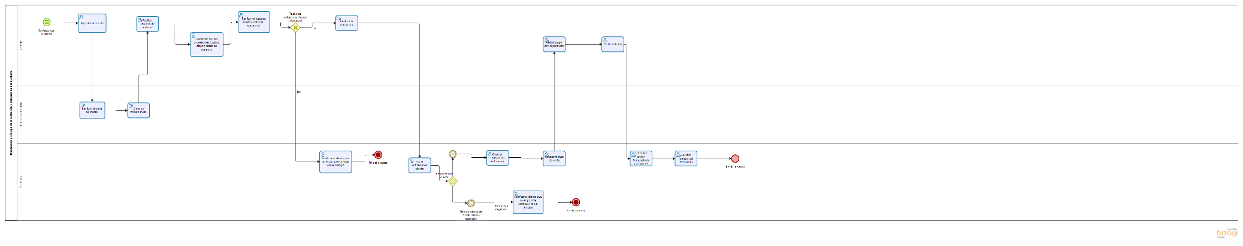

* 1. **Eventos del proceso**

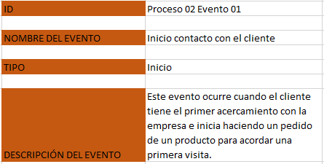

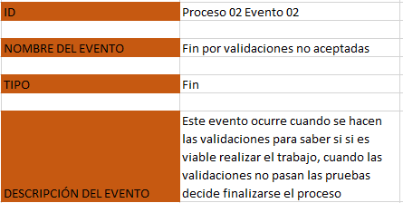

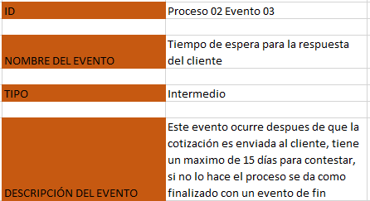

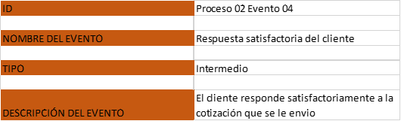

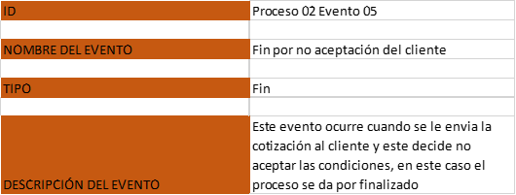

* 1. **Identificación de roles**

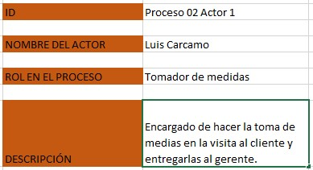

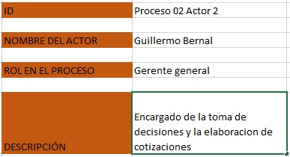

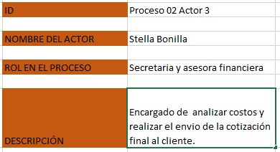

* 1. **Actividades del proceso**

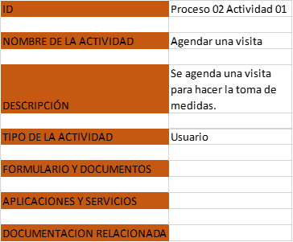

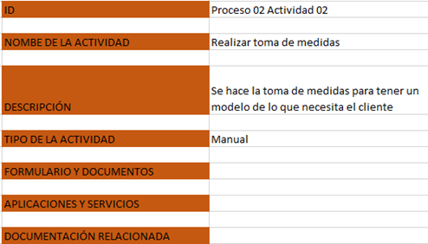

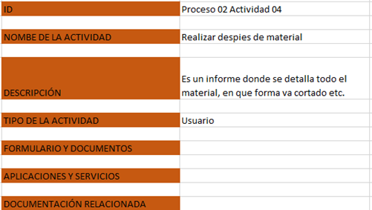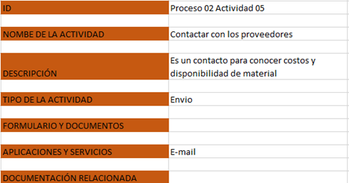

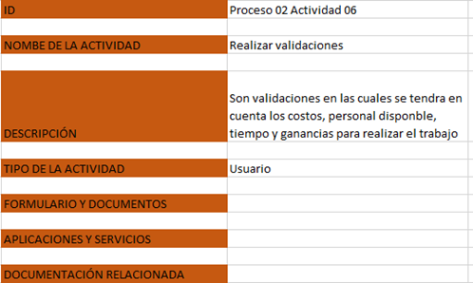

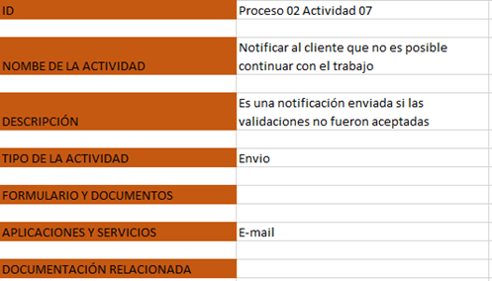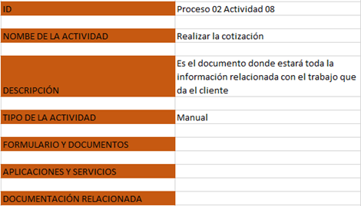

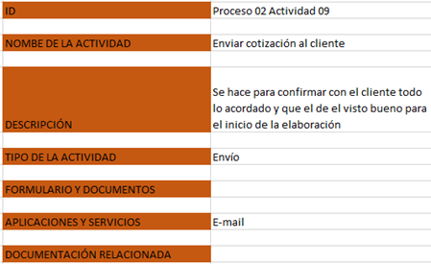

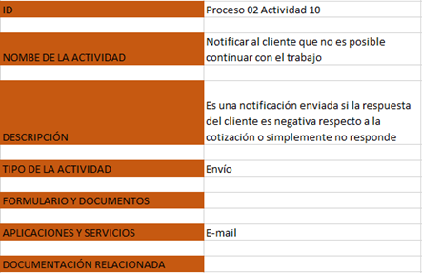

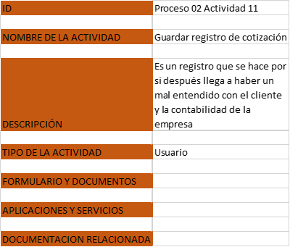

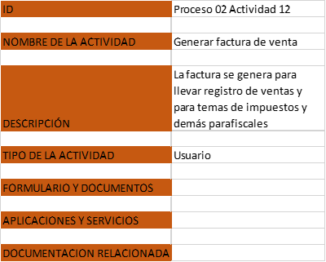

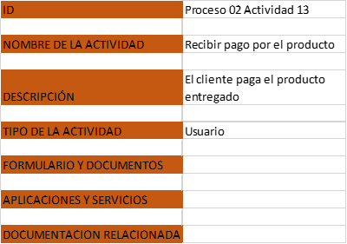

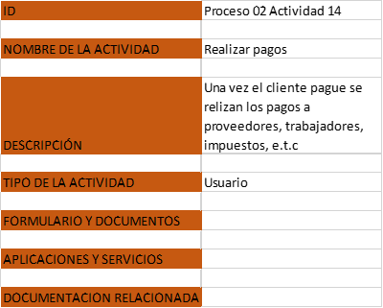

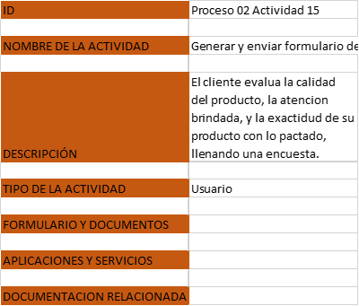

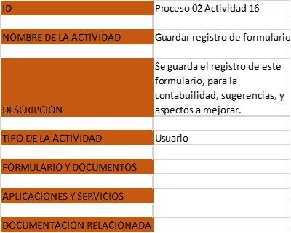

* 1. **Subprocesos relacionados**

Ninguno.

* 1. **Reglas de control**

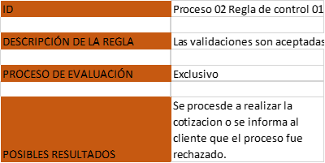

* 1. **Reglas de tiempo**

Ninguno

* 1. **aplicaciones y servicios relacionados**

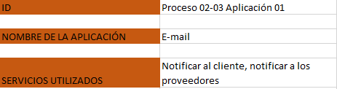

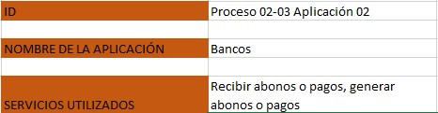

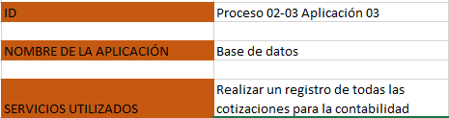

* 1. **Modelo conceptual y Catalogo de entidades**

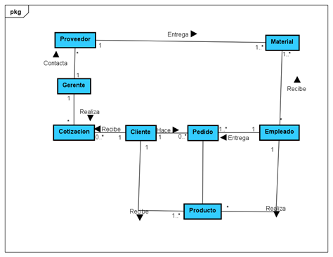

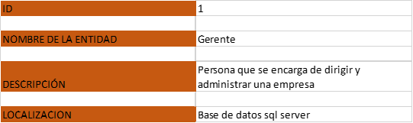

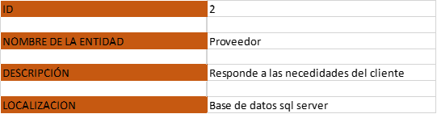

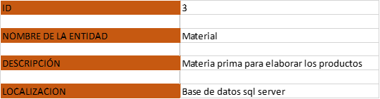

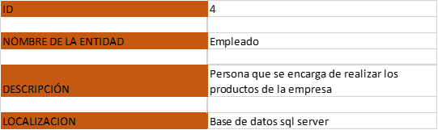

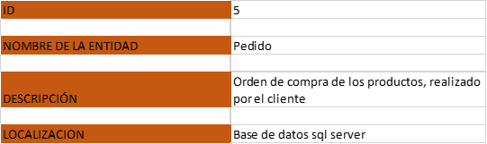

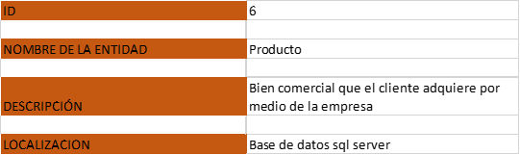

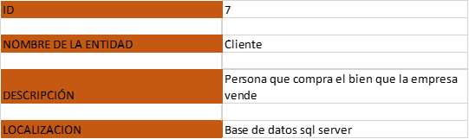

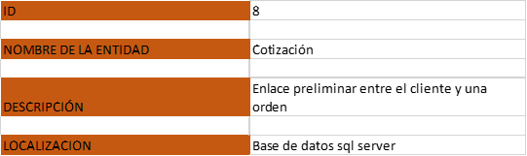

**Conclusiones**

* Se observó que en el modelo estaban reunidos dos procesos, por lo que nos enfocamos solo en uno para profundizar más.
* Los cambios realizados ayudarán a que el proceso sea más ágil y efectivo.
* Al hacer el rediseño observamos que muchas tareas estaban subutilizadas, o que no entregaban valor añadido.
* El proceso se enfocó más en automatizar la facturación, cotización y nivel de satisfacción del cliente con la empresa.
* Con estos cambios, esperamos que la empresa disminuya costos y aumente su clientela, ofreciéndoles un proceso rápido, seguro, y que lo integre como parte de la empresa evaluando el producto.
* En la conversación que tuvimos con el presidente y socio mayoritario de la empresa, se observó y concluyó que es sumamente necesario e importante conocer primero el negocio antes de poderlo mejorar.